**мІНІСТЕРСТВО ОСВІТИ І НАУКИ УКРАЇНИ**

**нАЦІОНАЛЬНИЙ УНІВЕРСИТЕТ «лЬВІВСЬКА ПОЛІТЕХНІКА»**

**ІНСТИТУТ КОМП’ЮТЕРНИХ НАУК ТА ІНОРМАЦІЙНИХ ТЕХНОЛОГІЙ**

**Кафедра ІСМ**

|  |
| --- |
| **2020** |



**ЗВІТ**

**Про виконання лабораторної роботи № 3.3**

**«Розгалуження, задане графіком функції»**

**З дисципліни**

**«Алгоритмізація та програмування»**

**Студента групи ІК-11**

**Малька Дем’яна Денисовича**

**Прийняв викладач**

**Григорович В. Г.**

**Умова завдання:**

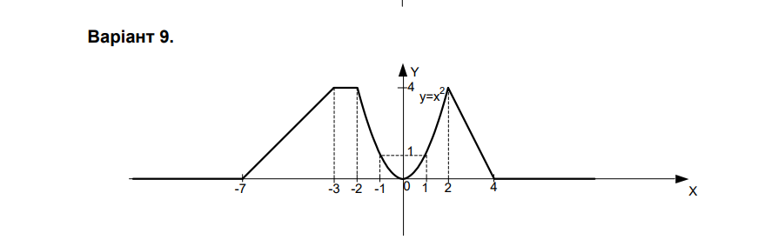

**Блок-схема алгоритму:**

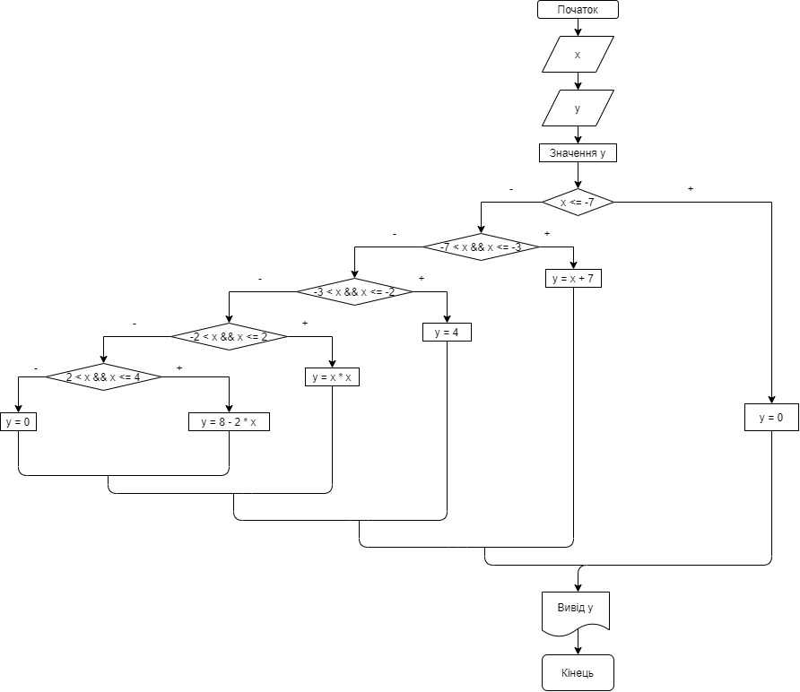

**UML-діаграма дії:**

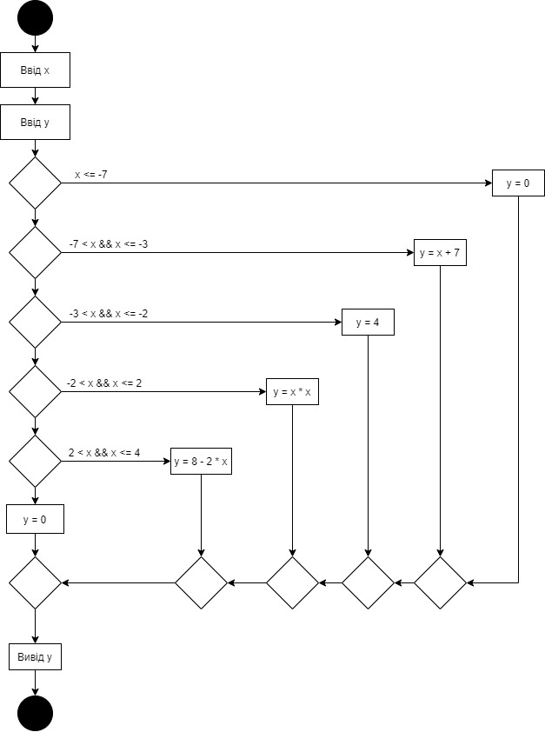

**Текст програми:**

// < Малько Дем'ян Денисович >

// Лабораторна робота № 3.3

// Розгалуження, задане графіком функції.

// Варіант 9

#include <iostream>

#include <cmath>

using namespace std;

int main()

{

double x; // zminna x

double y; // rezul'tat

cout << "x = "; cin >> x;

// розгалуження в повній формі

if (x <= -7)

y = 0;

else

if (-7 < x && x <= -3)

y = x + 7;

else

if (-3 < x && x <= -2)

y = 4;

else

if (-2 < x && x <= 2)

y = x * x;

else

if (2 < x && x <= 4)

y = 8 - 2 * x;

else

y = 0;

cout << endl;

cout << "y = " << y << endl;

cin.get();

return 0;

}

**Посилання на git-репозиторій з проектом:**

[**https://github.com/DemianMalko/laba-3**](https://github.com/DemianMalko/laba-3)

**Висновок:**

**Навчився робити розгалуження задане графіком функції**